# 哈利波特_作业系统策划案

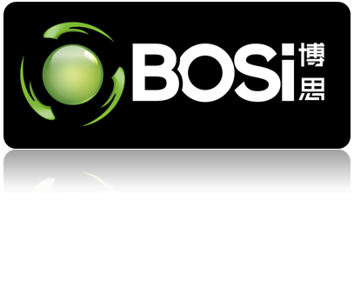

博思游戏

**版权所有 不得复制**

**版本控制**

|  |  |  |  |  |
| --- | --- | --- | --- | --- |
| **序号** | **版本** | **修改者** | **主要修改内容** | **日期** |
| 1 | 1.0 | 龙咸臣 | 创建文档 | 2022.4.1 |
|  |  |  |  |  |
|  |  |  |  |  |
|  |  |  |  |  |
|  |  |  |  |  |

**目录**

一、 设计目的 5

二、 作业系统组成及功能概述 5

2.1 礼盒 5

2.2 作业 5

三、 功能入口 6

四、 礼盒详细功能 6

4.1 礼盒UI界面 6

4.2 学院礼盒说明 7

4.3 赛季服装： 7

4.4 礼盒进度 8

4.5礼品展示： 9

4.6礼品领取： 10

4.7心动解锁： 11

五、 作业 11

5.1 作业界面UI 11

5.2 窗口NPC 11

5.3 内容和进度 12

5.4任务跳转 13

5.5协作任务 14

5.6 奖励领取 16

六、 小红点 16

# 设计目的

1. 鼓励玩家每天上线
2. 鼓励玩家尝试不同的玩法
3. 鼓励玩家消费

# 作业系统组成及功能概述

## 2.1 礼盒

1. 礼盒是一个赛季通行证系统，每个新赛季开始时固定更新，玩家可以通过完成作业中的每日任务和每周任务来获得礼盒积分，礼盒积分达到一定数量后玩家可升级，玩家升级后可以获得对应等级的礼盒奖励。
2. 玩家只要升级即可领取对应的等级的免费礼盒奖励，玩家可以通过购买豪华礼盒在升级时获得更丰厚的奖励。

## 2.2 作业

1. 作业是一个每日任务和每周任务生成和展示系统，完成作业可以为赛季礼盒提供礼盒积分，同时完成每日任务后除了礼盒积分外会提供一些额外奖励。
2. 作业生成的任务包含各种游戏中的各种玩法，让玩家尽量全方位体验游戏。
3. 玩家可以花费金币刷新不喜欢的任务，刷新次数越多所需金币越多。

# 功能入口

1. 作业系统入口：当玩家处于能够移动的3D场景中时（寝室、外街、城堡上空等）点击“作业”图标进入作业系统。在玩法界面中不能直接进入（决斗俱乐部、禁林等）。
2. 作业和礼盒切换：进入作业系统后，默认首选界面是有新物品可领取的界面如果礼盒和作业都有则默认礼盒界面，都没有默认作业。玩家可以通过点击“作业”和“礼盒”来回切换界面，切换时要有合上书本和打开书本的特效。
3. 充值功能入口：从作业系统中可以通过星石和宝石图标进入古灵阁（充值界面），也可以从心动解锁进入（具体参照4.7（4）），点击箭头返回作业系统。

# 礼盒详细功能

## 4.1 礼盒UI界面

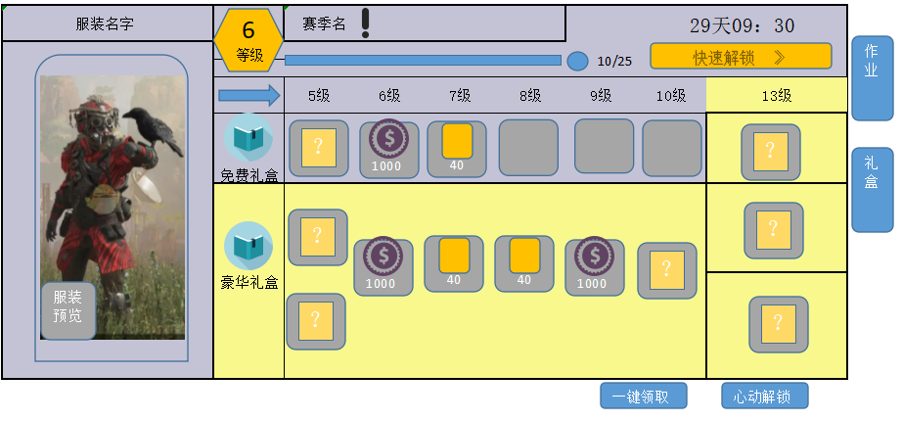

赛季服装

礼盒进度

礼品列表栏

## 4.2 学院礼盒说明

1. 基础规则：

* 完成每日作业升级学院礼盒，可以获得对应等级奖励，新赛季开始后上一赛季学院礼盒等级将被重置。
* 礼盒奖励总共100级，满级后剩余的礼盒积分可用于兑换惊喜礼包，兑换礼包不设数量上限，赛季更新后未领取奖励将会通过邮件补发。
* 每周礼盒积分上限：5000

1. 解锁规则：

* 赛季有效期内，完成礼盒任务即可领取免费礼盒，此外可随时解锁跟高级礼盒。
* 解锁豪华礼盒后：可领取丰厚的豪华礼盒专属奖励，每日可完成任务数量+1，每日复制成双次数额外+1。
* 解锁金缎豪华礼盒：可以获得全部豪华礼盒奖励的基础上，立即获得额外专属卡牌皮肤和金币掉落加成。

1. 学院礼盒显示：通过礼盒界面惊叹号点击后弹出浮窗，说明界面UI浮在当前界面之上显示，当前界面变暗，点击右上角X后关闭，当前界面恢复正常亮度。

## 4.3 赛季服装：

1. 服装简单展示：

* 展示信息：当前赛季活动时装名字、服装展示和解锁条件
* 展示效果：展示玩家模型装上时装的样子，需要玩家全身人物模型有动画效果（有面部表情，随呼吸有上下起伏），玩家可以左右旋转人物模型从各个角度查看服装，不需要上下旋转。

1. 服装详细展示：服装预览按钮进入独立的服装预览界面，此界面中人物模人物模型可以被左右旋转。可以切换为女性角色人物模型展示服装。有对该服装的简短文字描述。点击箭头返回到上级界面

## 4.4 礼盒进度

1. 赛季进度信息：当前赛季名字、玩家当前等级、玩家到下一级所需礼盒积分（以进度条和数字表示）、赛季剩余时间（以天数：小时：分钟格式展示）。
2. 快速解锁：

* 玩家可以通过使用宝石至直接升级快速解锁礼盒奖励
* 快速解锁窗口悬浮于礼盒界面之上，点x或任意空白位置退出
* 如果玩家没有解锁豪华礼盒，则豪华礼盒部分不显示
* 玩家可以通过点击加减号或滑动进度条控制升多少级，改变升多少级后刷新需要花费的宝石数量和可以获得的奖品展示
* 玩家可以看到快速解锁x级后能获得的奖品，点击奖品弹出关于奖品的具体信息
  + 玩家改变升级数后展示的奖品信息随之马上改变，有短暂动画效果
  + 奖品展示时排序以奖品品质从高到低，从左到右排序
  + 当可获得奖品小于7种时默认展示6个格子，当超过6中时有几项显示几个格子，但是能够一次性看到还是6个格子，多出的需要玩家左右滑动屏幕查看
  + 滑动时有惯性和撞墙效果
  + 点击奖品弹出关于奖品的具体信息（此条具体要求同4.5（4）第三条 礼品详细信息查看）

## 4.5礼品展示：

1. 显示信息：学院礼盒当前所在等级、奖品图标、奖品数量、奖品可领取状态。
2. 状态显示：

* 已解锁的礼品打钩变暗
* 可领取但未领取的礼品高亮并有闪光特效，可领取部分除了礼物高亮外，礼物所在格子也变亮
* 不能领取的物品变暗
* 若没有购买豪华礼包，豪华礼包部分奖励上加锁的图标

1. 最右侧礼品（下一个双份奖励）：

* 最右侧礼品栏显示离正在显示的礼品以外的最近的可以同时获得两件礼品（豪华礼盒）的等级所包含的礼品。简单来说是显示下一个双份奖励内容和所需的等级。
* 显示时不论是免费礼盒还是豪华礼盒都用同一种背景，不能领取时也不做变暗处理。

1. 礼品浏览：
2. 显示位置：玩家打开礼盒后默认显示当前等级所在的礼盒位置，玩家可以左右滑动礼品栏以查看不同等级可获得的礼品，滑动时有惯性效果，到尽头时有撞墙弹回效果。
3. 快速返回：当玩家的礼品栏显示的礼品不在当前等级，则玩家可以通过箭头快速返回当前等级。当玩家浏览处小于当前等级时箭头朝右，大于时箭头朝左。玩家当前等级在视野中时不显示箭头。
4. 礼品详细信息查看：当点击不能领取或已领取的礼品会进入礼品介绍界面，介绍信息包括物品名字和简短描述，库存以及获取方式，点击获取方式中礼盒以外的方式会将玩家带到该获取方式的相应界面。对于卡牌可以点击信息界面右忠惊叹号弹出卡牌概率公示窗口，该界面浮于礼盒界面之上，点击X后或空白处关闭。

## 4.6礼品领取：

1. 点击礼品图标领取：点击可领取的奖励图标后进入打开礼盒的动画，礼盒打开后将礼品置于礼盒中间，礼品根据品质和种类有不同特效（除卡牌外其他物品领取时特效相似，领取卡牌时有翻牌特效，不同品质卡牌特效有差别）。点击任意位置返回上级，礼品显示状态显示为打钩已领取。
2. 一键领取：
3. 点击一键领取可以一次性领取所有可领取礼品。
4. 领取时显示效果：

* 若可领取物品只有一个则和单选一个礼品点击领取效果一样。
* 如果可领取物品超过一个则相同物品数量相加，开启宝箱时优先显示卡牌后显示宝石金币等。
* 点击一键领取后如果一次可以领取礼品数量小于等于5只使用一行显示礼物，大于5会分两行显示，一次最多显示10个，若大于10个则需分多次显示。当礼品数量大于10会在显示10个后暂停，玩家需点击任意位置继续。
* 礼品根据品质和种类有不同特效。
* 当礼品中有非凡卡包时会自动打开并播放开卡包动画

## 4.7心动解锁：

1. 豪华礼盒：解锁和可以获得礼盒界面中豪华礼盒奖励内容，获得每日作业数量+1，每日复制成双可获得奖励次数额外+1。
2. 金缎豪华礼盒：包含所有豪华礼盒内容，增加专属金缎奖励。决斗俱乐部、课堂、舞会和禁林结算金币+50%（不提高每日上限）。价格比豪华礼盒贵。
3. 解锁入口：点击心动解锁进入豪华礼盒和金缎豪华礼盒解锁界面。进入时会有一段男女角色人物动画，动画结束后人物不动但是仍然有表情变化和呼吸上下起伏。
4. 礼盒购买：
5. 点击价格处弹出确认购买窗口，窗口中让玩家确认购买内容和所需星石，点击取消或空白处返回。
6. 若余额充足则点击确认即可成功购买，若余额不足则弹出货币充值窗口，窗口中显示当前还差多少星石，建议购买多少星石。玩家可以选择系统建议的金额也可以选择其他金额。如果选择建议金额则直接充值（进入手机操作系统充值页面），如果选择其他金额，则跳转到古灵阁界面，选择任意金额后进入手机操作系统充值页面。

## 4.8 礼品类型

免费礼盒：金币、宝石、不同稀有度随机卡牌（普通、稀有、史诗）、卡包、非凡卡包、礼盒优惠券。

豪华礼盒/金缎豪华礼盒：所有免费礼盒内容、传说卡牌、加尼文秘典、时装、宠物

# 作业详细功能

## 5.1 作业界面UI

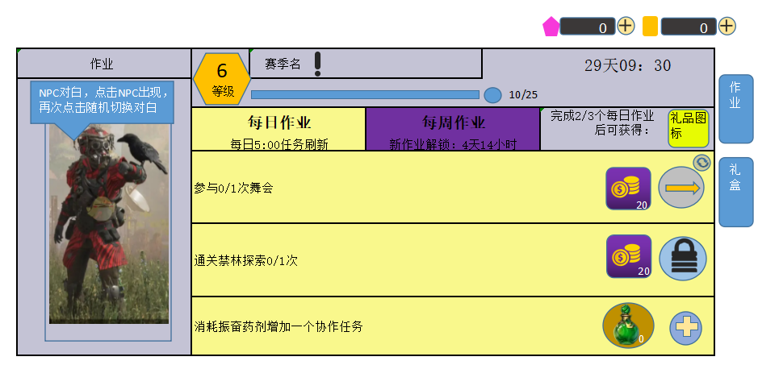

## 5.2 窗口NPC

1. 打开作业界面后随机选择一位NPC在窗口中向玩家打招呼
2. NPC人物选择：NPC选择范围是剧情中玩家的伙伴NPC（如艾薇，洛蒂，丹尼尔等），每个NPC的背景不一样
3. NPC需要循环做动作，每个NPC动作不同，对话不打断动作
4. 点击NPC会出现与该NPC人设和剧情相关对话，再次点击切换对话，对话内容从对白库中随机选取。对白显示4秒左右后消失。
5. 离开作业界面后再次回到作业界面随机切换NPC，可以随机到同一个NPC。

## 5.3 内容和进度

1. 赛季进度信息：同4.4（1）
2. 作业内容和进度
3. 状态显示：显示已完成几个作业，在作业列表中已完成作业领取后显示已完成，并置于作业列表最下方并显示领取的奖励内容，未完成作业上移。已完成但未领取的显示礼盒图标，每日任务中有抖动效果但每周的没有。
4. 任务进度：显示每个任务已完成进度（例如：决斗俱乐部“最强巫师”中获胜1/2次，数字部分标红）。除了在作业界面中显示，同时也在该任务进度有改变时以短暂悬浮的提示信息显示（和战斗或玩法相关任务结束时显示，战斗中进度改变不弹出。例如：假如任务是使用50张召唤卡，进度改变是在一场对战结束之后而不是对战中每使用一张显示一次。但是如升级卡牌10张卡牌或升级一个回响这样的任务可以在进度发生改变后马上显示）。作业完成后不再继续统计进度
5. 作业内容：涵盖多种玩法（决斗、禁林、舞会等）并鼓励玩家了解各类功能（社区点赞、升级卡牌、制作药水等）从任务库中随机抽取。若玩家解锁了豪华礼盒则多解锁一个任务
6. 刷新时间：每日任务内容每天5点刷新，每周任务每周五更新，并显示距离下次刷新的时间以天数加小时格式显示。
7. 每日任务额外奖励：完成3个每日任务后会额外获得一个单独奖励，根据奖品类型有不同图标，随每日任务刷新，可获取时有闪光特效，点击领取后打钩变暗。
8. 金币刷新每日任务内容：玩家可以使用金币刷新选择的每日任务，每天总共有3次刷新机会，第一次刷新免费，之后每次刷新所需要的金币每次增加50。点击刷新后需弹出窗口确认是否刷新并显示刷新所需金币，玩家剩余金币和玩家剩余刷新次数。若玩家已经刷新3次，再次点击刷新时弹出提示告诉玩家当日刷新次数已满。

## 5.4任务跳转

1. 当每日任务中有未完成的任务时点击箭头可以跳转到一个可以完成该任务的相应玩法界面或系统中。（例如：如果任务是获得决斗俱乐部“最强巫师”中获胜1/2次则玩家会通过跳转功能直接来到决斗俱乐部准备界面。如果任务是升级10张卡牌则会将玩家带入魔咒界面中。)
2. 如果是需要跳转到某玩法中（如决斗俱乐部，舞会，禁林等）则跳转需要有载入等待过程，跳转等待过程中随机载入任意哈利波特的等待载入界面，载入完成后进入相关玩法界面。载入完成后点击返回回到的是城堡上空，而不是作业界面。
3. 如果是需要跳转到某系统中（如社区、商店、魔咒）则不需要等待，可直接进入，返回时返回作业界面。
4. 作业内容及跳转界面表格：

|  |  |
| --- | --- |
| 跳转界面 | 常见任务内容 |
| 决斗俱乐部 | 决斗俱乐部 最强巫师/最佳拍档 取得场胜利  参与决斗俱乐部模式X次  使用召唤卡/咒语卡/伙伴卡X张  消耗XX点魔力 |
| 禁林 | 获得X个回响  通关禁林探索X次 |
| 舞会 | 参加X次舞会  游玩X星难度的歌曲 |
| 课堂 | 获得X课堂积分 |
| 魁地奇 | 参加X场魁地奇 |
| 魔咒卡牌库界面 | 升级X张卡牌 |
| 魔咒回响界面 | 升级X次回响 |
| 学院宝箱界面 | 累计开启X个学院宝箱 |
| 社交系统 | 社交中点赞X次  社交中分享魔法相机照片X次 |
| 课堂兑换 | 在课堂兑换中累计消耗X课堂积分 |
| 城堡上空 | 协作任务：使用xx卡N次 |
| 学院宝箱界面 | 累计开启 XX 个学院宝箱 |

## 5.5协作任务

1. 获取/发布协作任务：
2. 玩家自己可以消耗振奋药剂开启一个协作任务，如果玩家当前没有振奋药剂则先开启魔药界面让玩家制作。
3. 玩家自己发布的协作任务，需自己完成后才能邀请1-5个其他玩家协作
4. 玩家可以从社交系统中通过好友、学院互助、社团、寝室等功能中获取他人的协作任务，同时也可以在上述位置发布自己的协作任务
5. 获取协作任务后，任务将置顶于每日任务中，并显示任务内容和倒计时。点击放大镜弹出窗口查看协作任务详细信息包括发布者、奖励、任务内容等
6. 玩家可以同时获取和发布多个协作任务，获取和发布的协作任务同一时间最多3个
7. 一个他人发布的协作任务最多可被5人获取，如果已经满员在点击获取时会显示该任务已被他人接受
8. 完成协作任务：
9. 除了获得礼盒积分以外，还会获得金币或宝石奖励。发布任务的人获得宝石，接收他人任务的是金币
10. 获取他人的协作任务后在规定时间内完成即可获得奖励
11. 完成一个协作任务后当天协作任务剩余奖励次数减一，已完成协作任务会置于每日作业已完成作业中被标识为协作任务已完成
12. 对于玩家自己发布的协作任务，只要参与协作任务的任意一个人完成后玩家就可以领取奖励。如果所有接受协作任务的玩家都没有完成则任务失败
13. 接受了协作任务后如果未完成可以放弃，放弃的协作任务不计入每日可领取奖励协作任务次数

## 5.6 奖励领取

1. 领取奖励时奖励时播放领取打开礼盒动画，礼盒打开后将礼品置于礼盒中间
2. 领取到礼盒积分时显示升级过程（等级进度条生长，等级提升）
3. 改变任务状态为已完成状态并置于列表下方，未完成任务上移
4. 如果每日任务奖励当天未领取，会通过邮件补发

# 小红点

1. 当作业系统中有未领取的奖励时以下地方打小红点：

* 在主界面中（3D可移动场景中）作业图标上打小红点
* 进入作业系统后当作业或礼盒有未领取奖励时，在作业或礼盒的按钮上打小红点。
* 作业中：每日任务或每周任务有未领取奖励时在每日作业或每周作业按钮上打小红点。可领取奖励的任务的礼盒图标打小红点。
* 礼盒中：当有未领取奖励时，一键领取打小红点